江苏省江阴市青阳片2014-2015学年八年级上学期期中考试物理试题及答案
一、选择题（每小题2分，共26分）
1、关于声现象，下列说法中正确的是（ ）
A．声音在空气中传播速度最快 B．“引吭高歌”是指声音的音调高
C．听诊器诊病是利用声传递能量 D．以dB为单位来表示声音强弱的等级
2、声音是人们交流信息的重要渠道，下列有关声现象的说法正确的是（ ）
A．某些路段“禁止鸣喇叭”，这是在声音传播的过程中减弱噪声
B．有些高科技产品，不振动也可以发出声音
C．用超声波能击碎人体内的结石，说明声波具有能量
D．只有主人说出暗语时才能打开“声纹锁”，其辨别声音的主要依据是音调
3、．关于声现象，下列说法中正确的是（ ）
A．只有固体和液体可以成为声源 B．隔声、吸声和消声是在声源处控制噪声
C．听声辨人主要是由于声音的响度不同
D．空气传声是空气形成的疏密相间的波动向远处传播
4、蜜蜂采蜜归来，发出声音的音调变低．原因是负重增加的情况下，蜜蜂翅膀扇动的频率（ ）
A．变高 B．变低 C．不变 D．无法判断
5、关于声的知识，下列说法错误的是（ ）
A．电视机上的“音量”按钮是用来调节音调的 B．教室周围植树是在传播途中控制噪声
C．声音是由物体振动产生的 D．利用超声波清洗眼镜，表明声音具有能量
6、下列物态变化中属于升华现象的是（ ）
A．春天冰封的河面消融 B．冬天玻璃上生成冰花
C．晒在太阳下的湿衣服变干 D．衣柜中的樟脑球变小
7、关于物态变化，说法正确的是（ ）
A．蒸发在任何温度下都能发生，液体蒸发时会吸热
B．初冬的早晨，地面上的霜是空气中的水蒸气升华形成的
C．固体在熔化过程中，只要不断吸热，温度就会不断升高
D．水的沸点是100℃，在沸腾过程中温度保持不变
8、下列实例中，为了加快蒸发的是（ ）
A．将湿衣服晾在通风向阳处 B．把新鲜的蔬菜装入保鲜袋中
C．给盛有酒精的瓶子加盖 D．给播种后的农田覆盖地膜
9、某同学对下列物理现象中所发生的物态变化进行了判断，其中凝华的是（ ）
A．春天，冰雪消融 B．夏天，刚从冰柜里拿出一瓶矿泉水，它的瓶壁“流汗”
C．秋天，草地上出现霜 D．冬天，人口里呼出“白气”
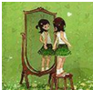
10、如图中，不能用光的直线传播规律解释的现象是（ ）
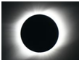
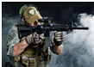
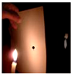

A．日食 B、照镜子 C、射击瞄准 D、小孔成像
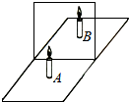

11、如图所示为一倾斜的平面镜，当你走向平面镜时，下列描述符合事实的是（ ）

第11题图 第13题图
A．镜中的像变大 B．通过平面镜观察到的视野变大
C．镜中的像将远离你 D．像与你的连线与镜面不垂直
12、下列对生活中一些现象的解释错误的是（ ）
A．用冰袋给高热病人降温，是因为冰熔化吸热
B．用手沾些冷水去拿包子不会太烫，是因为水汽化吸热
C．在寒冷的北方不用水银温度计测量气温，是因为水银的凝固点较低
D．舞台上用干冰能制造白雾，是因为干冰升华吸热使水蒸气液化
13、如图，小明把蜡烛A放在玻璃板前某位置时，另一支外形相同的蜡烛B恰好与蜡烛A所成的像完全重合．仅根据这步实验，小明就提出：“若将蜡烛A移到其他位置，玻璃板所成的像始终是与物等大的”．他这一提法属于（ ）
A．猜想 B．评估 C．设计实验 D．实验结论
二、填空题（每空1分，共28分）
14、小芳同学站在平面镜前2m处照镜子，她向平面镜靠近了0.5m，则像离她的距离为______m，像的大小将____ ．（填“变小”、“变大”或“不变”）
15、吼猴是世界上叫声最响的动物之一，它以雷鸣般的吼声警告其它动物不要侵犯它的领地．这里的“雷鸣般”描述的是声音的____ ___特性．人们可以根据声音的___ ___特性分辨出吼猴的叫声．
16、超市里出售的海鲜周围要铺一层碎冰块，这是因为冰块___ __（填物态变化名称）时，要___ __（填“放”或“吸”）热，所以能起到保鲜的作用．装着冰鲜鱼的袋子放在空气中一段时间后，袋子的外壁出现了一层水珠，这是__ __（填物态变化名称）现象．
17、冰糖葫芦的制作方法是：将洗净的山楂穿在竹签上，然后将一定量的白糖放入锅中加热，待白糖______（填物态变化名称）为糖浆后，将山楂蘸上糖浆，等山楂上的糖浆______（选填“吸收”或“放出”）热量变成固态，令人垂涎欲滴的冰糖葫芦就做好了．冰糖葫芦看上去红彤彤的，是因为在太阳光的照射下只反射________．
18、2014年3月8日发生的“马航失联事件”举世瞩目，飞机上的黑匣子也成了人们谈论的话题，（1）黑匣子应采用抗压能力强，熔点_____的特殊材料制成．为了容易发现黑匣子，黑匣子的颜色应设计成____．（选填“黑色”或“橙红色“）（2）黑匣子发出频率为3.75×10⁴Hz的波在海水中的传播速度大于它在空气中的传播速度，它在1s时间里振动____次．
19、同学们利用玻璃板，两只完全相同的蜡烛a、b，水平桌面等器材进行“探究平面镜成像特点”的实验．
（1）他们发现实验桌上放有2mm厚的玻璃板A，5mm厚的玻璃板B．为了减小误差，实验时，应选择_____玻璃板作为实验器材．
（2）如图所示，把点燃的蜡烛a放置在玻璃板的前面，可以看到它在玻璃板后面的像，如果将蜡烛a远离玻璃板移动，它所成像的大小将______．
（3）在某次实验中，把蜡烛a放到玻璃板前，在玻璃板后的桌面上无论怎样移动蜡烛b，都无法让它与蜡烛a的像完全重合，其原因可能是__________。
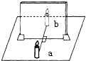第19题图 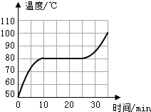 第20题图
20、如图是某物质熔化时温度随时间变化的图象．这种物质是______（选填“晶体”或“非晶体”），熔化过程持续的时间是________min．
21、今年初，许多城市出现了雾霾天气，雾霾中的霾主要是由二氧化硫、氮氧化物和可吸入颗粒物等组成，大量吸人会严重影响人们的健康，而雾则是由大气中的水蒸气经_______而形成的；太阳出来后，雾会慢慢散去，是因为空气中的小水珠发生了________．（均填物态变化名称）
22、课堂上，教室里各个位置的同学都能看到黑板上的字，这是因为光在黑板上发生______（选填“漫”或“镜面”）反射的缘故；个别同学被前方高个子同学挡住，看不到黑板上的一些字，这是因为光_______的缘故．
23、如图所示是潜望镜的结构示意图，其中两块平面镜均相对水平面倾斜45°角．潜望镜是利用了光的______原理．现有一艘军舰位于与平面镜1等高的正前方，则人眼看到军舰所成的虚像位于______（选填：“与平面镜1等高的正前方”、“平面镜1的正上方”、“与平面镜2等高的正前方“或“平面镜2的正下方”）．
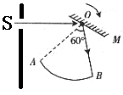
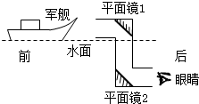 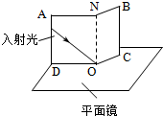 [来源:学科网ZXXK]
第23题图 第24题图 第25题图
24、在探究光的反射规律时，小红将一张沿ON折转的白色硬纸板ABCD_____放置在平面镜上，让一束光紧贴硬纸板射向镜面上的O点，可在ABCD平面内看到反射光线．实验中使用可折转的硬纸板，除了能呈现光路外，另一个作用是_____________.
25、如图，平面镜M绕垂直于纸面的轴O以每秒转120°的速度顺时针匀速转动，AB为一段圆心在O点的圆弧形屏幕，张角∠AOB为60°，平面镜的反射光线从B点转到A点的过程中平面镜转过______°。有一束来自频闪光源的平行光束通过狭缝S射向平面镜M上的O点，已知光源每秒闪动12次，屏幕AB上每秒内出现的光斑次数是______次。
三、解答题（共46分）
26、（6分）（1）根据平面镜成像特点，在图中画出物体AB所成的像。
（2）画出图中入射光线经平面镜反射后的光线，并标出反射角（用字母β表示；）
（3）如图所示，S是一个发光点，S/是它在平面镜中成的像，SA是S发出的一束光。请在图
O
中画出平面镜的位置和SA经平面镜反射后的光线。
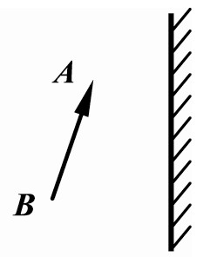
[来源:Zxxk.Com]
S/
S
A

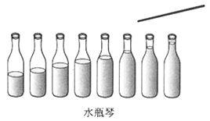
27、（5分）某同学做了有关实验，步骤如下：
水瓶琴
(1)往8个相同透明玻璃瓶中灌入不同高度、不[来源:Zxxk.Com]
同颜色的水，分别从瓶口向瓶内吹气，结果发现，
不同水量的瓶发出声音的音调是______（选填
“相同”或“不同”）的，以此类推他得出结论：
若是向热水瓶中灌水时，由于瓶中________（选
填“水”或“空气”）振动发声，水瓶中灌的水
越多，发出的声音的音调越________（选填“高”、
“低”）。
(2)他又发现用细棒敲击瓶子时，可发出音调______（选填“相同”或“不同”）的声音，由此
他联想：医生用手叩击患者腹部时，听其发声判断病人腹部是否有积水，其依据是 ( )
A．声音的音调 B．声音的响度 C．声音的音色 D．都可以
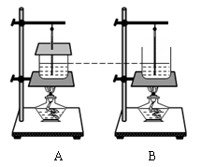
28、（8分）在探究“水的沸腾”的实验中,甲、乙两组同
学分别使用如图A、B两套装置来完成实验。
（1）如图a、b所示的是观察水沸腾实验中出现的两种情
景,其中水沸腾时的情景为______(选填“a”或“b”)，
水沸腾的过程中，上升的气泡在水面破裂开来，主要释放
气泡中的_________（选填“水蒸气”或“空气”）。
（2）如图甲、乙是使用这两套实验装置实验后作出的温
度随时间变化的图像，用A装置做实验作出的图像是_____
图（选填“甲”或“乙”）。
（3）水持续沸腾时，水面“白气”的形成经历了先____后
____的过程，后过程需要_____(“吸热”或“放热”)如果突然停止加热，水面上出现“白气”
相对______（“多”或“少”）一些。
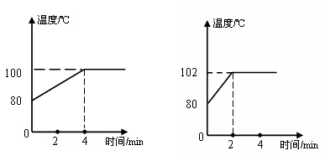
甲 乙

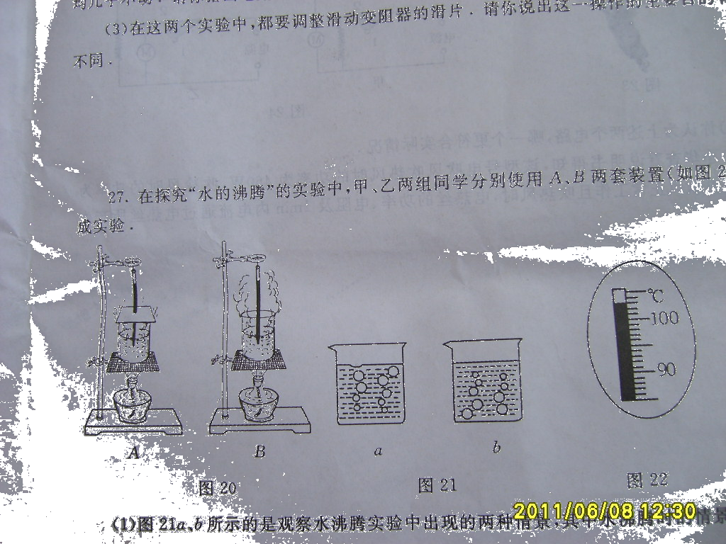

（4）关于A图上烧杯加的盖子，同学们进行了分析得出下列结果，你认为不合理的是（ ）
A．加盖可以减少散热，缩短加热到沸腾的时间
B．加盖可以防止水蒸气在温度计上液化，便于看清示数
C．加盖可能会使测得的沸点比实际沸点偏高
D．加盖可使温度计直接从盖子中间插入，不用悬挂，很方便
29、（4分）在做“海波熔化”的实验时，两个实验小组分别选择了甲、乙所示的实验装置进行实验．（1）你认为较好的方案应是图______（甲、乙）．
（2）下表是一个小组的测量数据，分析实验数据可得海波熔点是______℃．海波在熔化过程中温度_____（升高、不变、下降），熔化过程经历了______分钟。
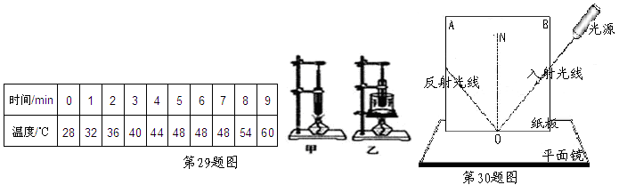

30．（6分）为了验证光的反射定律，海若同学准备了一块平面镜、一块画有法线ON的平整
硬纸板、直尺、量角器及铅笔。（1）这个实验还需要的一个重要器材是：_________。
（2）为了探究反射线和入射线和法线是否在同一平面内，应进行的操作是：如图多次向前或
向后绕ON旋转纸光屏_____（A、B），并观察_________________________。
（3）如果沿反射光线方向入射一束光到O点，发现它会沿入射光线方向反射出去，说明
__________。
（4）如果纸板与平面镜不垂直，入射光沿纸板B照射后将会出现的现象是： ___________，此时你认为反射光线和入射光线与法线_________(在、不在)同一平面内。
31、（6分）如图是“探究平面镜成像特点”的实验装置．
（1）实验器材有：带底座的玻璃板、白纸、笔、火柴、光屏各一，两支外形相同的蜡烛A和B，还缺少的器材是________，选用玻璃板代替平面镜，主要是为了便于确定像的 ___________．
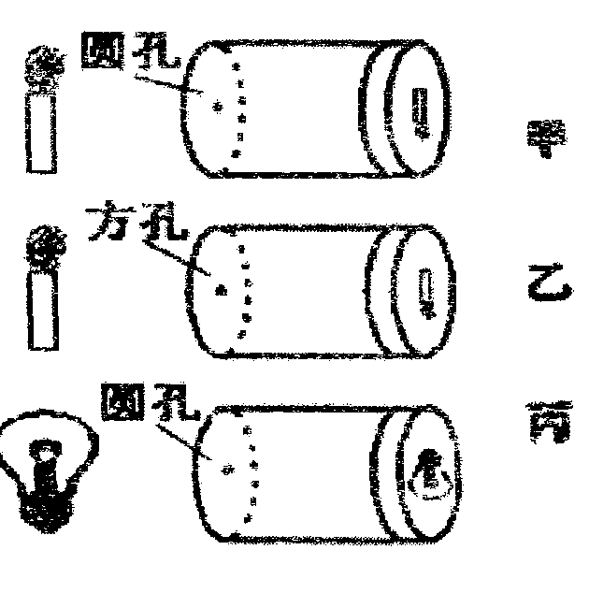
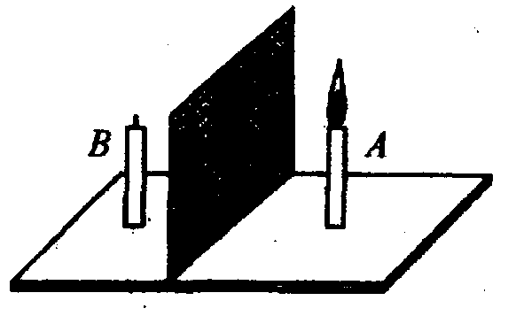

第31题图 第32题图
（2）在竖立的玻璃板前后点燃蜡烛A，拿未点燃的蜡烛B竖直在玻璃板后面移动，人眼一直在玻璃板的 _________（选填“前”或“后”）侧观察，直至它与蜡烛A的像完全重合，这种确定像与物大小关系的方法是 _______（选填“控制变量法”或“等效替代法”）．
（3）移去蜡烛B，在其原来位置上放置一块光屏，光屏上无法呈现蜡烛的像，这说明平面镜
成的是 ______像．
（4）当蜡烛A向玻璃板靠近，蜡烛A的像_________（选填“变大”、“不变”或“变小”）．
32、（6分）学习了光学知识后，爱动脑筋的小明想自己探究小孔成象，如图所示，他给两个
空罐的底部中央分别打上一个圆孔和一个方孔，再用两片半透明的塑料膜蒙在空罐的口上．分
别将孔对着烛焰和灯丝，可以看到烛焰和灯丝通过小孔所成的像．
(1)分析比较甲、乙两图，蜡烛在塑料膜上所成的像的形状与小孔的形状_______（填选“有”或“无”）关．
(2)分析比较甲、丙两图，可以得出结论：物体在塑料膜所成的像的形状与物体的形状_______（填选“有”或“无”）关．
(3)通过实验，可以看到烛焰和灯丝在塑料膜上成的都是_______（填选“正”或“倒立”）的实像，其原理是光的______________．
(4)夏天树荫下的圆形光斑形成的原理与之_______（填选“相同”或“不同”），这些光斑是太阳的_______________（选填“像”或“影子”）。
33、（5分）阅读短文并回答下列问题：
超声波及其应用
人能够听到声音的频率范围从20 Hz到20000 Hz．低于20 Hz的声音叫次声波，高于20000 Hz的声音叫超声波。
超声波具有许多奇异特性：空化效应——超声波能在水中产生气泡，气泡爆破时释放出高能量，产生强冲击力的微小水柱，它不断冲击物件的表面，使物件表面及缝隙中的污垢迅速剥落，从而达到净化物件表面的目的，传播特性——它的波长短，在均匀介质中能够定向直线传播，根据这一特性可以进行超声探伤、测厚、测距、医学诊断等。
(1)超声波的频率范围是_______。
(2)超声波能够清洗物件是因为声波具有_______。
(3)宇航员在月球上不能利用超声波测定两山之间的距离，是由于_______。
(4)若声音在海水中的传播速度为1500 m/s，利用回声定位原理从海面竖直向海底发射超声波，从发射声波到接受到回声所用时间为4s，那么该处海洋的深度为_______m。
2014－2015学年度第一学期物理期中考试
参考答案
出卷人：杨晏（13771586085） 审核人：胡龙法
一、选择题(本题共13小题，每小题2分，共26分。每小题给出的四个选项中只有一个选项正确，请你将所选答案填入下面的表格中。)
题号 | 1 | 2 | 3 | 4 | 5 | 6 | 7 | 8 | 9 | 10 | 11 | 12[来源:Z+xx+k.Com] | 13
答案 | D | C | D | B | A | D | A | A | C | B | B | C | A
二、填空题（本题共12小题，每空1分，共28分。）
14、 3 ，不变。 15、响度，音色。
16、熔化，吸，液化。 17、熔化，放出，红光。
18、高 ，橙红色， 37500 19、2mm，不变，玻璃板没有与桌面垂直。
20、晶体，15。 21、液化，汽化。
22、漫，直线传播。 23、镜面反射，与平面镜2等高的正前方。
24、垂直，探究反射光线 、入射光线、法线是否在同一平面内。
25、30，3次。
三、解答题(第26题6分，第27题5分，第28题8分，第29题4分，第30题6分，第31题6分，第32题6分，第33题5分本题共8小题，共46分。)
26、(6分)
作图略
27、(5分)(1)不同，空气，高。(2)不同，(A)。
28、(8分)(1)a，水蒸气。(2)乙。 (3)汽化，液化，放热，多。(4)D
29、(4分)(1)乙。 (2)48，不变，2。[来源:学科网]
30、(6分)(1)激光笔或光源。(2) A，纸板A上是否有反射光线。
(3)光的反射中光路是可逆的，
（4）纸板A上看不到反射光线，不在。
31、(6分)(1)刻度尺，位置。
(2)前，等效替代法。
(3)虚。
(4)不变
32、(6分)(1)无(2)有 (3)倒立，直线传播。(4)相同，像。
33、(5分)(1)高于20000Hz(2)能量(3)真空不能传声 (4)(2分)3000。

